Semaine du 29/11/21 pour les 4A et 4B

1. Correction de l'activité
Activité 1 p 158 159
Fil de cuivre
Fil de titane
Fil de cuivreFil de titane
Fil de cuivreFil de titane“”
cuivre
titane
cuivretitane

2. Leçon

3. Quelle est l’influence d’une résistance dans un circuit électrique ?
L'introduction d'une résistance dans un circuit en série diminue l'intensité du courant.
La diminution de l'intensité du courant dépend de la résistance insérée dans le circuit. Plus la résistance est grande, plus l'intensité du courant est faible.
Inverser le sens de branchement ne change rien.

II. La loi d'Ohm

1. La loi d'Ohm et les dipôles ohmiques
La tension U aux bornes d'un dipôle ohmique est proportionnelle à l'intensité I du courant dans ce dipôle.
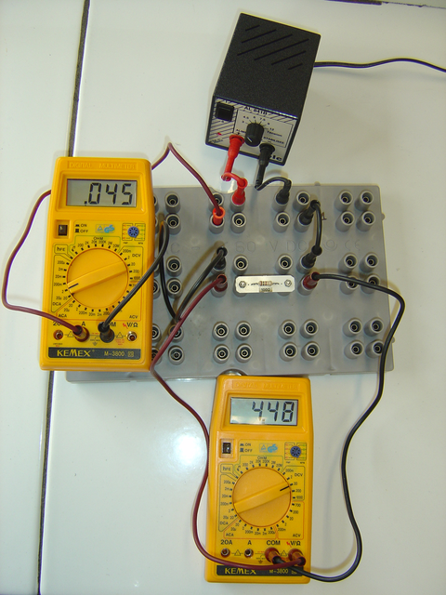
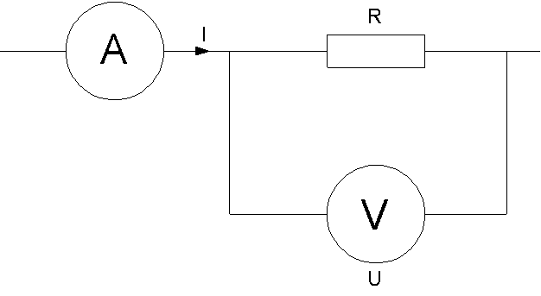
U : tension en volt (V)
I : intensité en ampère (A)
R : valeur de la résistance en ohm ()

2. La caractéristique d'un dipôle ohmique
La caractéristique d'un dipôle ohmique est une droite passant par l'origine.
Pour un dipôle ohmique, la tension est proportionnelle à l'intensité.
Le coefficient de proportionnalité est égal à la valeur de la résistance R.
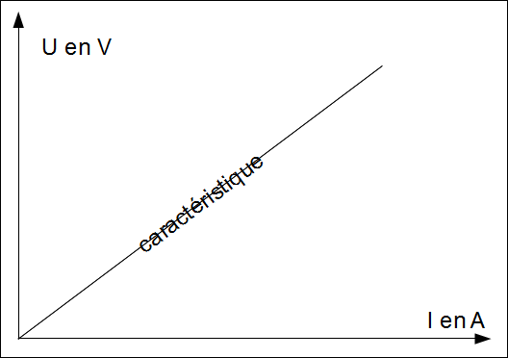

3. Ça chauffe !
Le générateur fournit de l'énergie à la résistance qui la transfère à l'extérieur sous forme de chaleur (transfert thermique).
Tous les matériaux ont une résistance plus ou moins importante (sauf les supraconducteurs) : tous les appareils électriques chauffent.

4. Bilans énergétiques



